Construction du hardware/Choix du HW

Choix des composants

Références prises sur JLCPCB et notamment dans la section (Basic Parts).
URL : https://jlcpcb.com/parts

Microcontrôleur : STM32F405RGT6

USB 2.0 disponible, 192 Kbytes SRAM disponible

Choix STM32CubeMX
Le pin PB3 me permet d’avoir un output du debugger (faire un printf dans ma console si besoin)
L’USB servira aussi dans un second temps à pouvoir mettre à jour notre firmware
Utilisation d’une clock externe à celle présente dans le STM32 (car plus précis)

Choix PCM5102 (DAC)
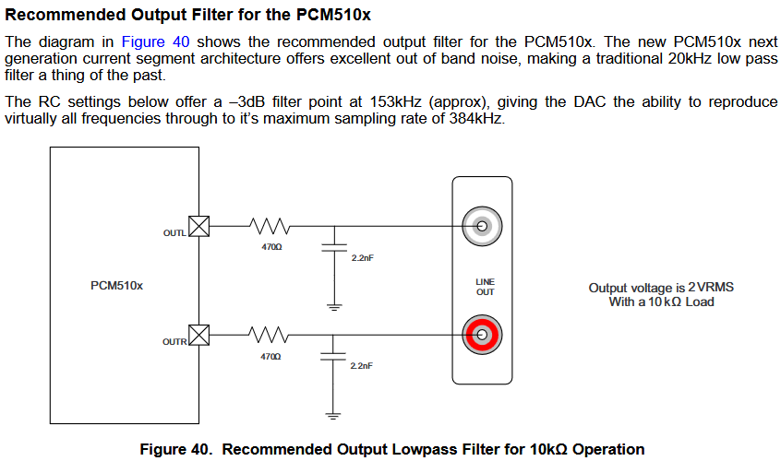

KiCad explanation

STM32 Microcontroller
Port 1 (VBAT): backup power source => battery. Pour nous, on le pin au 3.3V
Port 13 (VVDA) : analog VDD => be careful with DAC => d’où le 3.3V analog, different de celui-ci-dessus
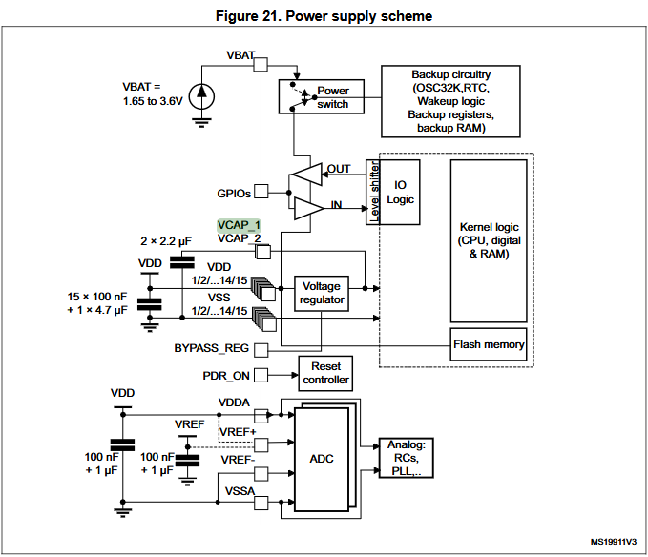
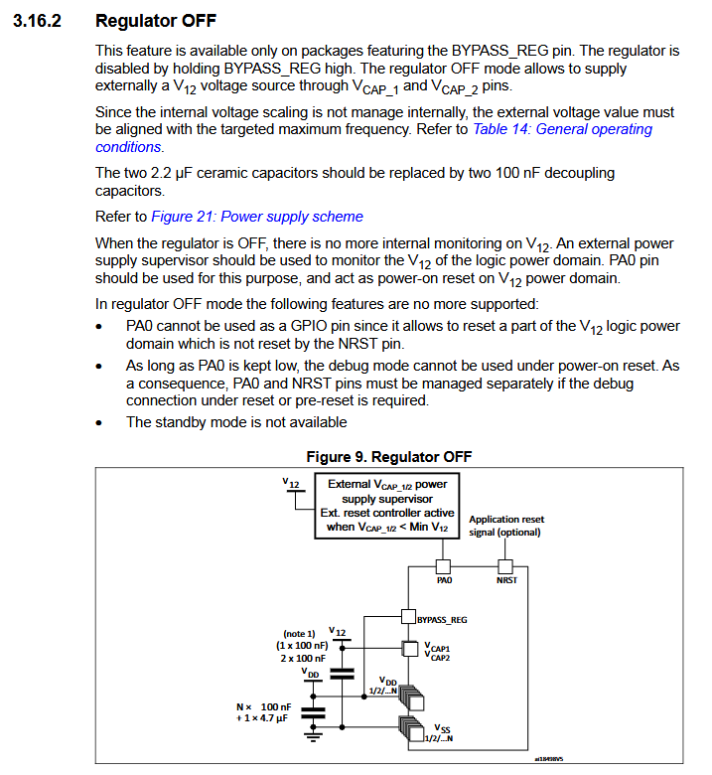
Ports 31 et 47 (VCAP_1 & VCAP_2) : figure 21 valable uniquement si le voltage regulator est ON !!!
Boot zero pin : should be connected to gnd or high (3.3V). Can’t be left floating.
Explanation :
-3.3V implies debug mode. Mais ce debug mode peut override sur le programme et donc le faire planter.
- gnd implique que l’on run le programme quand on exécute le programme sur la flash memory.
=> on utilise les deux dans notre cas car c’est une carte de test, on va faire un switch pour pouvoir passer de l’un à l’autre

Ports 44 et 45 (PA11 & PA12) : on met les labels + et – dans les labels car ce sont des paires différentielles (UTILE POUR OUTPUT SUR PORT JACK ???)
Port 16 (PA2) : GPIO port qui supporte assez de courant pour brancher une led juste pour nous dire que la carte est sous tension

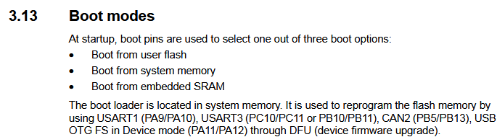
Grâce à la note 4 de la figure 21 ci-dessous, nous devons placer une ceramic capacitor de 4.7uF proche des VDD pins ET 5 (une par VDD) capas de 100nF pour le découplage.
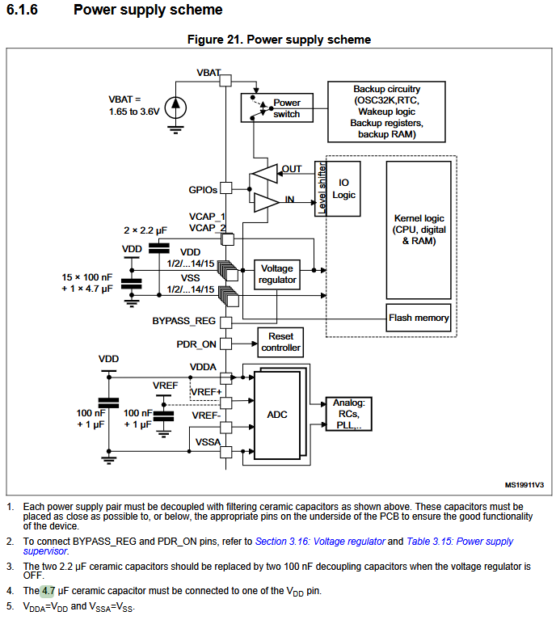

Nous avons besoin de filtrer le VDDA avec une bobine et 2 capacités :
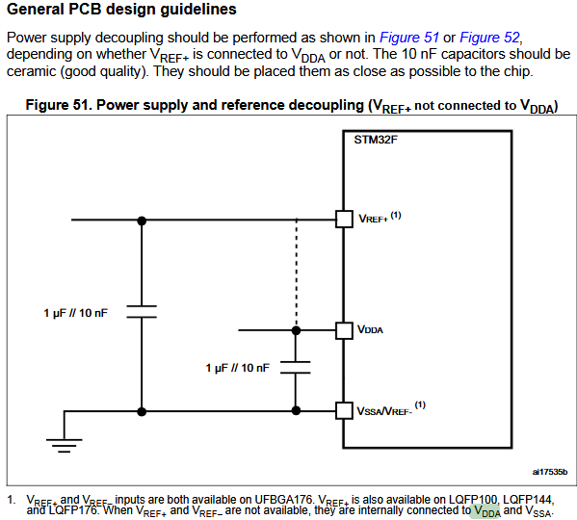

Crystal oscillator
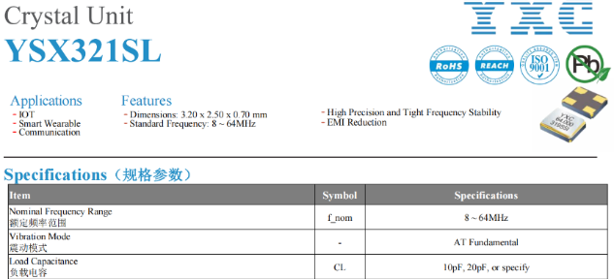
Selon la datasheet :

Pull-up resistors for I2C

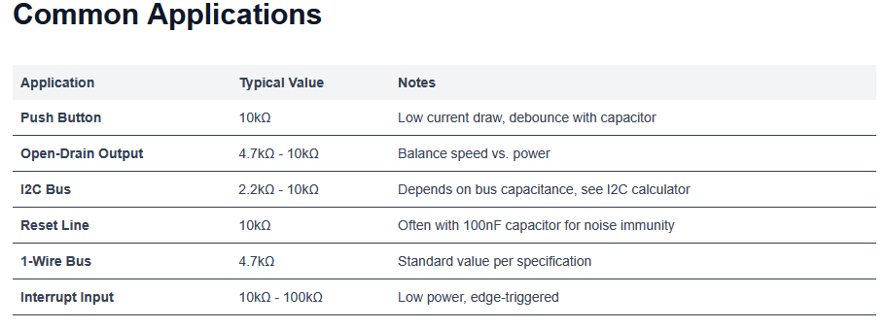
2.2k ohm is enough, we want speed I2C

Power circuitry

Voir la datasheet MP2359, P7 pour avoir tous les calculs de R1, R2 et L suivant la tension de sortie que l’on souhaite

MP2359 Step Down Convertor
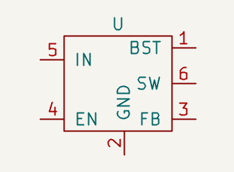
Ce composant n’existe pas sur KiCad, il faut le créer de toute pièce. Dans l’éditeur, je définis les entrées et leurs noms…
L’entrée enable ne supporte que 6V max, donc on sera obligé de faire un pont diviseur de tension depuis le 12V

Même si le MP2359 peut supporter 24V, je considère que la tension d’entrée ne dépassera pas 12V. Selon la P1 de la datasheet, meilleur efficacité et pas nécessité d’alimenter en 24V…

3 opérations avant d’alimenter le composant en 12V pour protéger le IC :
- Thermal fuse regulator (dépend du current que l’on va utiliser, par défaut 250 mA) : (cf. https://en.bluelightfuse.com/thermal-fuse/)
- Reverse polarity protection (https://youtu.be/IrB-FPcv1Dc?si=puAZdkfAlqkIAQvl) thanks to P-channel MOSFET
- Ferrite Bead acts as a high resistor value in high frequency (or inductance)

Then connect bulk input decoupling capacitor as expected from MP2359 datasheet.
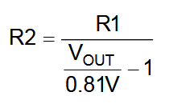
Assume R1=47Kohm, which is a standard value, R2 =15,29 kohm, which is not a standard value. However, 15K+270 are ok

Connectors

JTAG connector

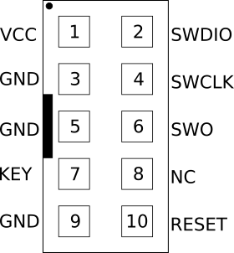
Pour tous les connecteurs, pour éviter que la tension drop trop rapidement à GND ou 3.3V quand on switche, on met une résistance de 22 ohms pour limiter le courant de fuite (short circuit resistor)

I2C connectors

Pour tous les connecteurs, pour éviter que la tension drop trop rapidement à GND ou 3.3V quand on switche, on met une résistance de 22 ohms pour limiter le courant de fuite (short circuit resistor)

USB connector (5V)

On utilise le USBLC6-2 car le port usb va être très souvent branché et débranché. Avec l’électricité statique que l’on transporte, ce composant évite que l’on fusille tout.
L’USB (5V) permet d’alimenter notre carte, au même titre les deux fiches électriques. Pour éviter des problèmes lorsque les deux sont branchés en même temps, on crée une porte logique OR (avec la diode D3). Explication : avec la diode dans le P-MOSFET, lorsque la tension est plus élevé dans un des chemins, ca va reverse bias l’autre diode.

ID est laissé flotant car notre board est un device, et non un host

ADC and Jack 3.5mm

ATTENTION à la différence entre analog et digital ground :
https://jlcpcb.com/blog/understanding-analog-and-digital-ground-in-pcb-design

XSMT (pin 17) issue : https://e2e.ti.com/support/audio-group/audio/f/audio-forum/621000/pcm5102a-behavioral-when-directly-connecting-xsmt-pin-to-avdd-with-an-external-1-8v-supply-for-both-dvdd-and-ldoo
- Mis à 3.3V pour tjr être à l’état haut et donc son actif
Explication du choix de mon port jack :
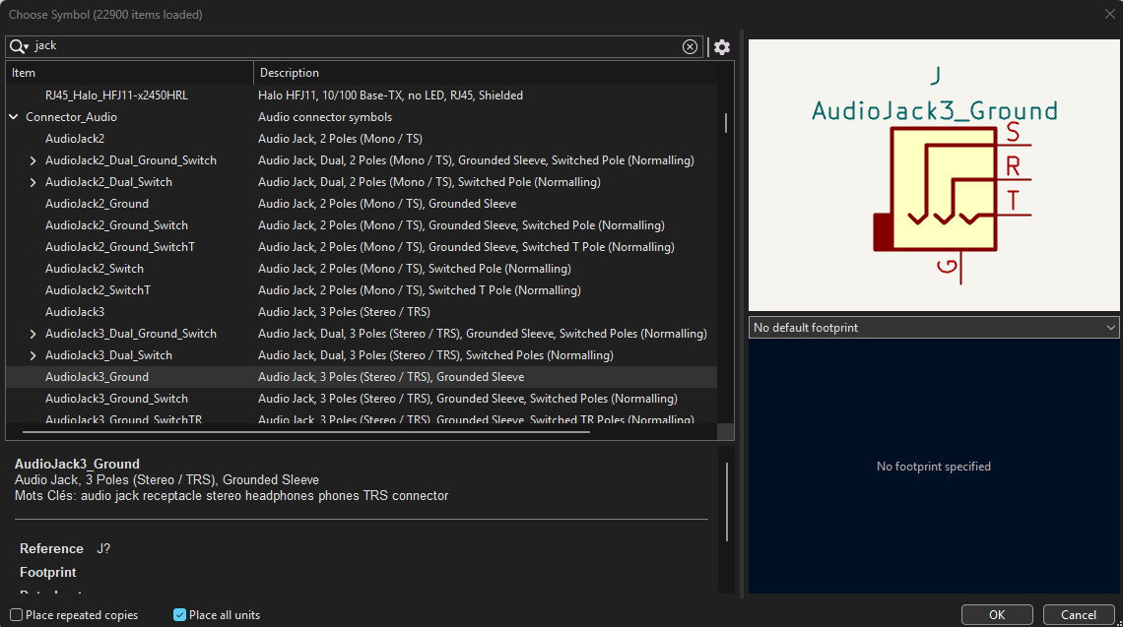

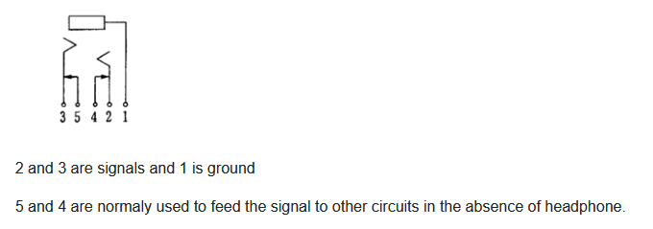

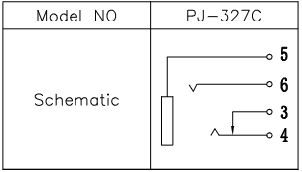

Dans notre cas, pas besoin de deux câbles pour le reste du circuit en cas d’absence d’hautparleur, car on utilise tjr avec speaker…
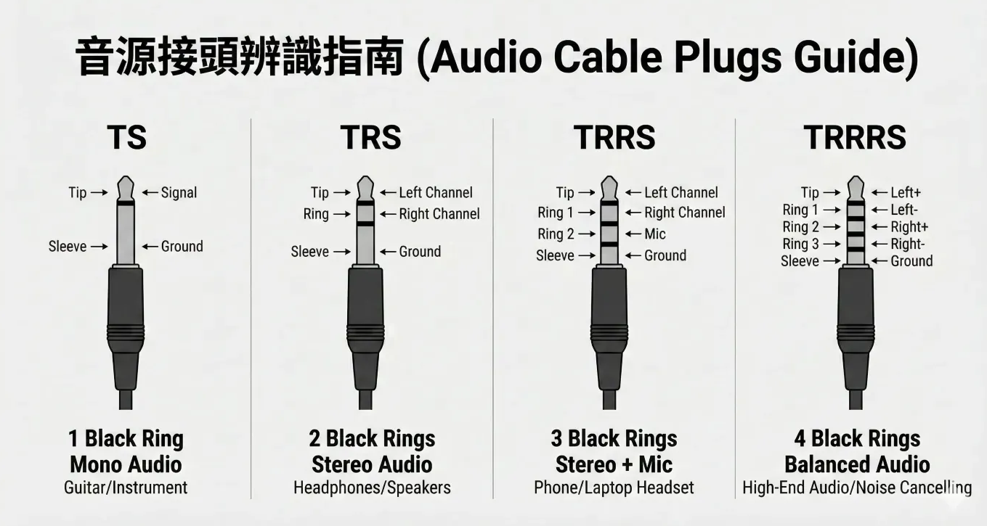

Module KY-018 (photorésistance)

Module équipé d’une photorésistance et un d’une résistance de 10kOhms pour faire un diviseur de tension.
3 Pins :
- Alimentation en 3,3V (+)
- Masse (-)
- Signal de sortie (S)
Sur la STM32F4 on va utiliser les ports PC0 (ADC1/2/3_IN10) ou PA1 (IN1) : elles ne gênent ni les timers ni le DAC (PA4/PA5) ni l’USART2 (PA2/PA3).
Ne pas alimenter le module en 5 V même s’il l’accepte : S pourrait monter jusqu’à 5 V et abîmer l’entrée ADC du STM32, qui est limitée à environ VDDA + 0,3 V.
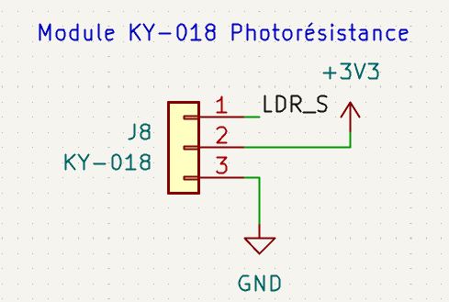
Il y a des composants à utiliser près du MCU pour protéger le circuits :
- Capa 100 nF à côté de la broche : le fil entre le module et la carte capte du bruit, et le module n’a en général aucun filtrage.
- R série ≈ 1 kΩ (optionnelle) : limite le courant en cas de surtension ou de décharge électrostatique sur le câble. Avec le 10 kΩ du module, l’impédance reste raisonnable.
Enfin, il faudra prendre garde à faire en sorte que la piste S soit courte et éloignée des lignes rapides (USB, horloge).
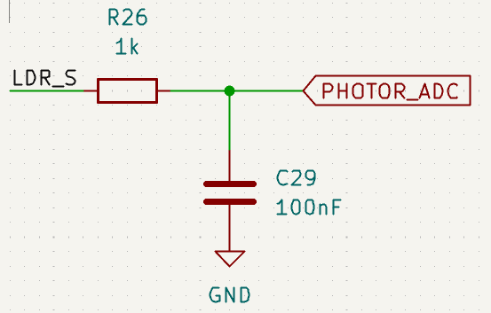

Ecran OLED 0,96 pouce I2C

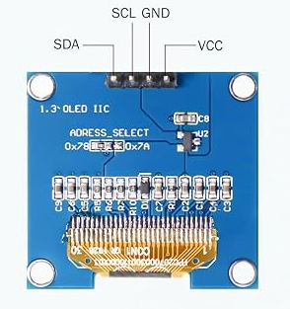
- VCC : 3,3V ou 5V (nous prendrons 3,3V)
- GND
- SCL : Clock
- SDA : Ligne de données bidirectionnelle
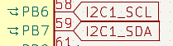
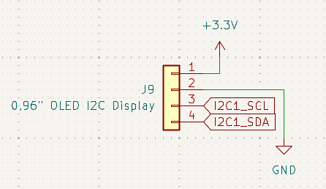
Il faudra tester la résistance en SDA et SCL. Si on lit environ 4,7 kΩ ou 10 kΩ, ils existent déjà. Sinon, on ajoutera 2 résistances de 4,7 kΩ vers 3V3.
Comme suggéré précédemment, nous pourrons ajouter des résistances en série de faible impédance. Un peu de 22 à 100 Ω en série sur SDA et SCL limitent les rebonds et protègent un peu contre les décharges. Pour un module à 5 cm de la carte, ce n’est pas nécessaire. A garder si le câble est long ou si le connecteur est accessible de l’extérieur.

RTC
Intégrée à la STM32F4 (p31 de la datasheet)
1. Configuration dans CubeMX
System Core > RCC : Low Speed Clock (LSE) = Crystal/Ceramic Resonator (ça réserve PC14/PC15 au quartz).
Timers > RTC : coche Activate Clock Source et Activate Calendar.
Clock Configuration : vérifie que la source de l’RTC est bien LSE.
Dans les paramètres de l’RTC, garde les valeurs par défaut pour un quartz de 32,768 kHz : Asynchronous Predivider = 127, Synchronous Predivider = 255. Ça donne exactement 1 Hz pour le calendrier. Format 24 h.

2. Régler l’heure (une seule fois)
L’astuce : utiliser un registre de sauvegarde comme témoin, pour ne pas réécrire l’heure à chaque reset. CubeMX génère déjà ce test dans MX_RTC_Init(), mais voici le principe :
#define RTC_MAGIC 0x32F2

if (HAL_RTCEx_BKUPRead(&hrtc, RTC_BKP_DR0) != RTC_MAGIC)
{
RTC_TimeTypeDef sTime = {0};
RTC_DateTypeDef sDate = {0};

sTime.Hours = 14; sTime.Minutes = 30; sTime.Seconds = 0;
HAL_RTC_SetTime(&hrtc, &sTime, RTC_FORMAT_BIN);

sDate.WeekDay = RTC_WEEKDAY_THURSDAY;
sDate.Month = RTC_MONTH_OCTOBER;
sDate.Date = 8;
sDate.Year = 26; /* 2000 + 26 */
HAL_RTC_SetDate(&hrtc, &sDate, RTC_FORMAT_BIN);
HAL_RTCEx_BKUPWrite(&hrtc, RTC_BKP_DR0, RTC_MAGIC);
}
Tant que la pile (via VBAT) ou le 3,3 V maintient le domaine de sauvegarde, le registre garde la valeur et l’heure n’est plus réécrite.

3. Lire l’heure

RTC_TimeTypeDef sTime;
RTC_DateTypeDef sDate;

HAL_RTC_GetTime(&hrtc, &sTime, RTC_FORMAT_BIN);
HAL_RTC_GetDate(&hrtc, &sDate, RTC_FORMAT_BIN); /* toujours après GetTime */

Toujours lire l’heure d’abord, puis la date : c’est ce qui débloque les registres « shadow ». Si tu inverses, la date reste figée. L’année va de 0 à 99 (donc 2000 + sDate.Year).

4. Alarme et réveil (optionnels)
Alarme A ou B : HAL_RTC_SetAlarm_IT() avec une structure RTC_AlarmTypeDef. Active l’interruption RTC_Alarm_IRQn dans CubeMX, puis écris le callback HAL_RTC_AlarmAEventCallback().
Wake-up timer (tick périodique ou réveil du mode basse consommation) : HAL_RTCEx_SetWakeUpTimer_IT(&hrtc, count, RTC_WAKEUPCLOCK_CK_SPRE_16BITS), avec le callback HAL_RTCEx_WakeUpTimerEventCallback().

5. Horodater les fichiers de la carte SD
Si on utilise FatFs, définis get_fattime() et mets FF_FS_NORTC = 0 dans ffconf.h :
c
DWORD get_fattime(void)
{
RTC_TimeTypeDef t; RTC_DateTypeDef d;
HAL_RTC_GetTime(&hrtc, &t, RTC_FORMAT_BIN);
HAL_RTC_GetDate(&hrtc, &d, RTC_FORMAT_BIN);
return ((DWORD)(d.Year + 20) << 25) | ((DWORD)d.Month << 21) |
((DWORD)d.Date << 16) | ((DWORD)t.Hours << 11) |
((DWORD)t.Minutes << 5) | ((DWORD)t.Seconds >> 1);
}
Le décalage + 20 vient de ce que FAT compte les années depuis 1980, et l’RTC depuis 2000.

Pièges fréquents
- Le quartz met jusqu’à une seconde à démarrer : si ton code lit l’heure trop tôt après un démarrage à froid, la valeur peut être incohérente.
- Si l’horloge ne démarre pas, la cause est presque toujours matérielle : mauvaises capacités de charge, quartz de CL trop élevée, ou pistes trop longues.
- PC14 et PC15 ne sont plus utilisables en GPIO une fois le LSE activé.
- Sans pile sur VBAT, l’heure repart de zéro à chaque coupure : c’est le comportement normal.
Pour tester vite, affiche l’heure en boucle sur ton OLED ou sur l’USART3 : si les secondes avancent bien et que l’heure survit à une coupure d’alimentation (pile en place), ton montage fonctionne.

